## 1.1 Bakgrund

Kommunikation är blodomloppet i vårt moderna samhälle. Bloggar, poddar, fikapauser, tidningar, nyhetsapplikationer, facebookmeddelanden, instagramposter, telefonsamtal, köksbordssamtal och reklamplanscher samt mycket mer. Aldrig tidigare har de olika möjligheterna för att kommunicera med medmänniskor varit så många. Men även i vår tid med enorma kommunikationsmöjligheter finns det människor som behöver ännu mer stöd för att göra sig förstådda. Även utan modern teknologi har många alternativa sätt att kommunicera skapats. Teckenspråk, både som fullständigt språk och som ett kompletterande alternativ i form av tecken som stöd används. Bildstöd i olika svårighetsvarianter används även det. Svårighetsnivån skiljer sig mellan olika personer, allt från att en leksaksbil symboliserar att ”vi ska åka bil”, till foto, bild på en färglagd bil, bild på svartvit bil fram till bilder som nästan liknar ett förstadium för bildskrift såsom hieroglyfer var. Teckenspråk räknas som ett eget fullvärdigt språk. Men de övriga kommunikationsmedel nämnda och ovan och även ytterligare alternativa sätt att kommunicera samlas under ett paraplynamn, *Alternativ och kompletterande kommunikation,* vanligen skrivet i kortformen AKK (Wikipedia, AKK/AAC). Användarna av dessa alternativa kommunikationsmedel finns i hela spannet av mänskliga förmågor sinnesmässigt, från svårt utvecklingsstörda till de mest intelligenta genierna såsom Stephen Hawking som använde ett högteknologiskt AKK-hjälpmedel för att sprida sin forskning.

Kommunikation av olika slag är så viktigt att flera punkter i barnkonventionen ansluter till barns rätt att kommunicera (Unicef 20181003). På samma sätt skyddar FN:s stadgar för mänskliga rättigheter vår rätt att kommunicera våra tankar (Regeringskansliet 20181003). Kommunikation har även betraktats som ett av våra grundläggande behov i svensk lag när behovet av personlig assistans ska utredas (Lagen om stöd och service §9a). Förmågan att få kommunicera är därför från officiellt håll visad som viktig. Att få kommunicera om sin dag kan därför ses både som en mänsklig rättighet och som ett sätt att upprätthålla vår hälsa. Beroende på vilka svårigheter man har med att kommunicera så kan det vara olika svårt att berätta om sin dag då både det talade ordet och de alternativa kommunikativa sätten är begränsade. Ett barn som går i en vanlig skola kan, om det vill, berätta vad denne har gjort under skoldagen eller på fritidsaktiviteter för föräldrar och vänner. En person i behov av alternativ och kompletterande kommunikation har inte samma möjlighet. Dagbok har länge varit det enda kommunikationssättet mellan skola och hem, ett kommunikationssätt som sedan digitalkamerans intåg kunnat kompletteras med en utskriven och inklistrad bild ifall personalen har haft tid.

För att underlätta det dagliga berättande för barn med kommunikativa svårigheter så skapade Landstinget i Uppsala län programmet Fotokalendern. Fotokalendern kan ses som ett del av Uppsala kommuns, Uppsala läns och svenska statens satsning mot e-hälsa och för att upprätthålla mänskliga rättigheter. Genom detta så skapade man en applikation som genom bilder, filmer och texter kopplade till datum stödjer flera olika kommunikativa sätt att berätta om sin dag. Landstinget gjorde i en gratis iPad-applikation programmet lättillgängligt för personer i behov av den, helt i samklang med hur McNaughton och Light menar att teknik kan användas som alternativ och kompletterande kommunikation (McNaughton & Light 2013, s 110).

Fotokalendern ska hjälpa användare att berätta vad de gjort en dag och med hjälp av bilder, filmer och undertexter låta personen med kommunikationssvårigheter tala om vad denne har gjort och hur dagen varit. Den berättande kan antingen på egen hand trycka fram bilder från olika dagar i kalendern och visa upp dem eller så kan den lyssnande trycka fram. Oavsett vilket tillvägagångssätt så uppstår ett ”samtal”, en kommunikativ situation, där Fotokalenderns bilder är ett stöd för att skapa samtalsämnen och leda samtalet till nästa steg i vad man gjort den dagen eller hur man visat sina känslor. Applikationen är tydligt specialpedagogiskt inriktad som blir synligt både i utgivaren och i användandet av ”veckans färger” där varje dag har en inom specialpedagogiken allmänt antagen färg.

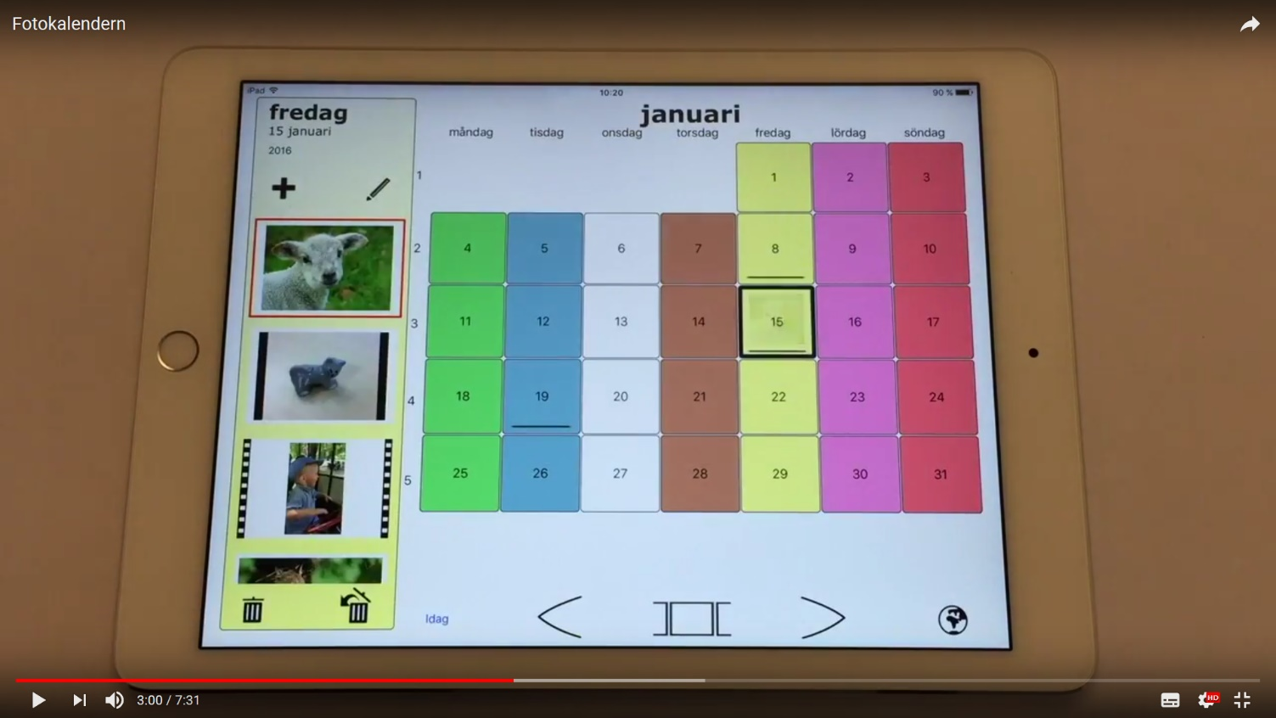Då vi är systemvetare kommer vi att studera Fotokalendern med en systemvetenskaplig ingång. Vi kommer att studera ifall programmet Fotokalendern är anpassat till den kontext det används i, dvs användare såsom både berättande personer, lyssnande personer och personer som hjälper till att föra in saker i Fotokalendern.

# Problembeskrivning

I uppsatsen kommer vi att studera hur Fotokalendern är anpassad till sina brukare. Vi kommer att undersöka ifall brukare och användare har samma syn på funktionalliteten i applikationen. Vi kommer även göra en undersökning av vad som är bra och vad som kan förbättras genom tillägg eller borttagande av delar av applikationen till en senare version.

# Tidigare forskning

Aktiv och kompletterande kommunikation angrips forskningsmässigt ifrån många olika inriktningar. Dessa infallsvinklar samlas i tidsskriften *Active and Augumented Communication* där forskningsartiklar publiceras. Vår infallsvinkel som systemvetare har lyfts vid flera tillfällen. McNaughton med flera (?) skriver om hur skiftet från att använda allmänt tillgänglig teknik såsom iPad istället för specialteknik påverkar brukarna.

Användandet av Fotokalendern har tidigare studerats i ett examensarbete inom logopedi av Böckman och Flink. De studerade kvalitativt genom observation hur användandet av Fotokalendern påverkade 6 barns kommunikation med vårdnadshavare och skolpersonal. Barnen i deras studie hade lättare utvecklingsstörning än de som går på Årsta träningskola. I denna undersökta grupp visade de att Fotokalendern hjälpte till och stärkte kommunikationen.

## 1.5 Avgränsning

Uppsatsen analyserar applikationen Fotokalendern. För att analysera användandet så har vi valt att både tala med och låta användare fylla i enkäter. Då användarupplevelsen och behoven för Fotokalenderns målgrupp kan vara olika så har vi valt att fokusera på en specifik målgrupp och undersöka denna noggrant. Därför kommer vi att undersöka Fotokalendern utifrån hur den används i anslutning till Uppsala läns största särskola med inriktning träningsskola. Där har vi kännedom om att applikationen används varje skoldag. Personal och familjer i anslutning till skolan bör därför ha åsikter om Fotokalendern som är värda att analysera och som kan ge ett god inblick i fördelar samt problem med Fotokalendern. Då träningsskolan även är en plats med låg omflyttning av elever och låg personalomsättning så räknar vi med en god möjlighet av att få glimtar av hur det fungerat utan Fotokalendern och insikter av arbetet med den.

Då eleverna i träningsskolan generellt sett har mycket svårt för att kommunicera med andra används Fotokalendern i flera olika verksamheter i Uppsala län. Vi har valt att göra vår studie inriktad på ett specifikt sammanhang, träningsskolan, för att få så bra överblick som möjligt av denna grupps användande av applikationen. Detta gör att vi får en tydlig begränsning av personer som kan intervjuas och därmed skapa en så fullständig bild som möjligt av användandet i en specifik grupp.